ENTENDIMENTO
Este procedimento deve ser utilizado pelo analista de Service Desk, para orientar o colaborador a solicitar o 14º salário.
CATEGORIZAÇÃO:
Categoria do chamado: SERVICE DESK.SISTEMAS.PORTAL RH.DUVIDA
Grupo: TD-SD - 1 NIVEL
DESCRIÇÃO DO PROCEDIMENTO
- Para acessar o PORTAL SAP RH, acesse primeiramente o site do colaborador no endereço: http://colaborador.natura.net/
- Clique no comunicado de solicitação ao 14º salário, que se encontra na página inicial da Intranet:
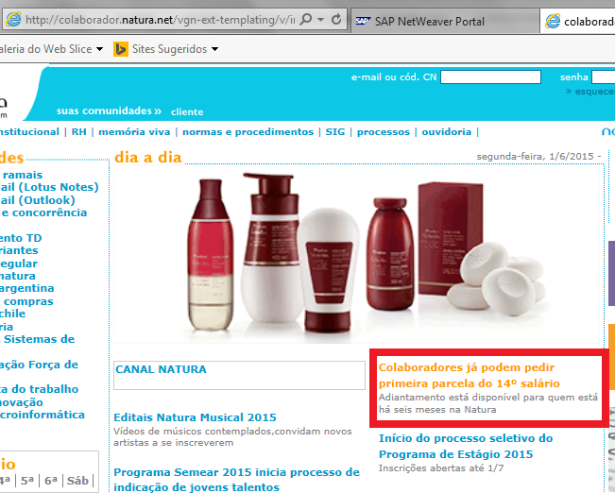

- Na página seguinte, temos algumas informações sobre como devemos efetuar a solicitação, basta clicar em “CLIQUE AQUI”, que o colaborador será direcionado automaticamente para o Portal SAP RH.
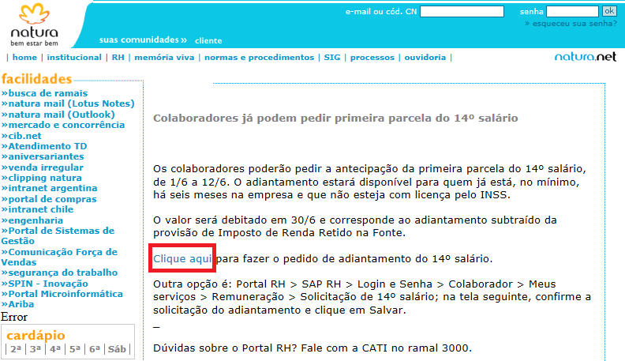
- Para acessar o Portal SAP RH, é necessário efetuar o Login com usuário e senha de rede:
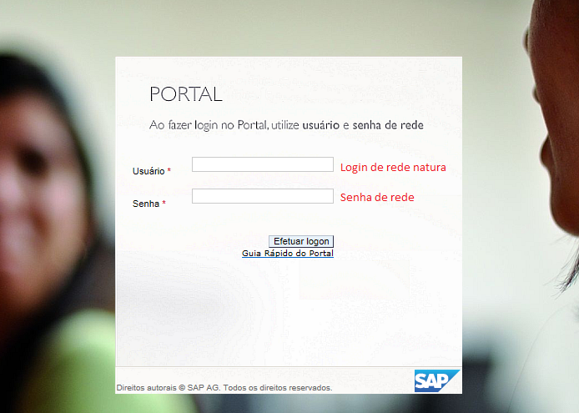
- Após digitar login e senha, irá aparecer a tela abaixo, clicar na opção Colaborador:
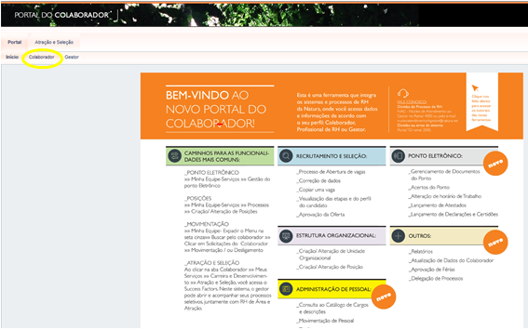
- Ao efetuar esse processo irá aparecer a tela abaixo, no MENU DE SERVIÇOS clicar na “seta de expansão”, conforme imagem abaixo.
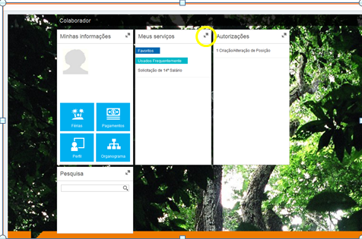

- Ao clicar nas setas irá apresentar a tela abaixo, orientar a escolher a opção “Remuneração”:
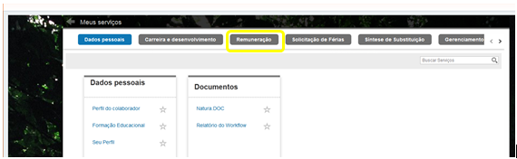

- Ao fazer isso a tela abaixo será apresentada. Orientar o colaborador deve escolher a opção de “Solicitação de 14 Salário”.

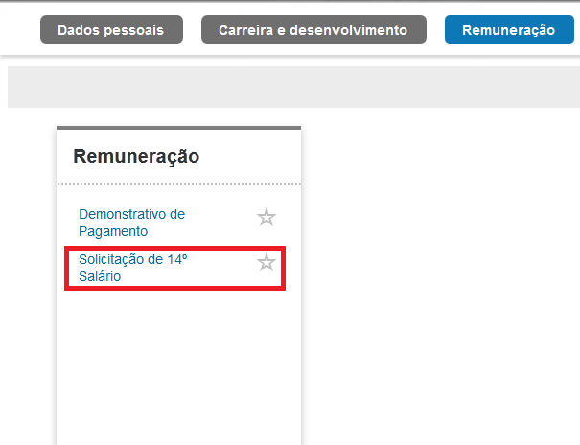
- Ao escolher essa opção deve aparecer a tela abaixo com os dados do colaborador e um campo com a informação “DESEJO SOLICITAR ANTECIPAÇÃO DO 14º SALARIO”.O colaborador deve escolher essa opção e clicar em salvar.
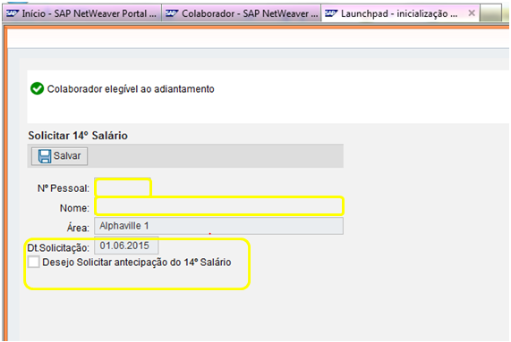

- Ao fazer esse processo irá aparecer a tela abaixo e o colaborador que possui acesso ao e-mail natura irá receber um e-mail com a confirmação:

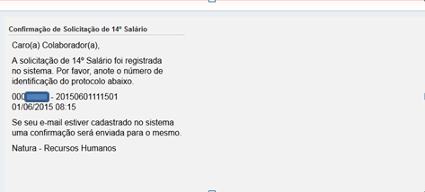

- Segue abaixo um exemplo, do e-mail que será encaminhado:
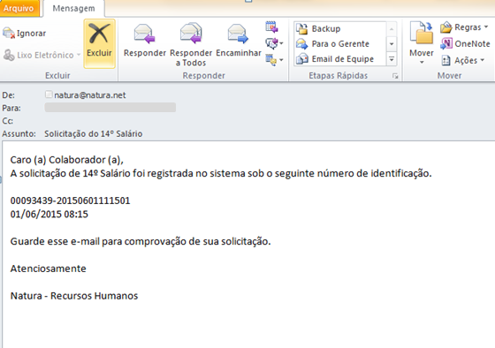

Dicas: Qualquer dúvida com relação a valores, descontos, etc. Orientar o colaborador a entrar em contato com o CSC, no ramal 4000

